Informe Taller 3
Fundamentos de bases de datos
Maria Gabriela Tamayo, Sara Maria Palacios, Juan David Forero

- Modelado de datos
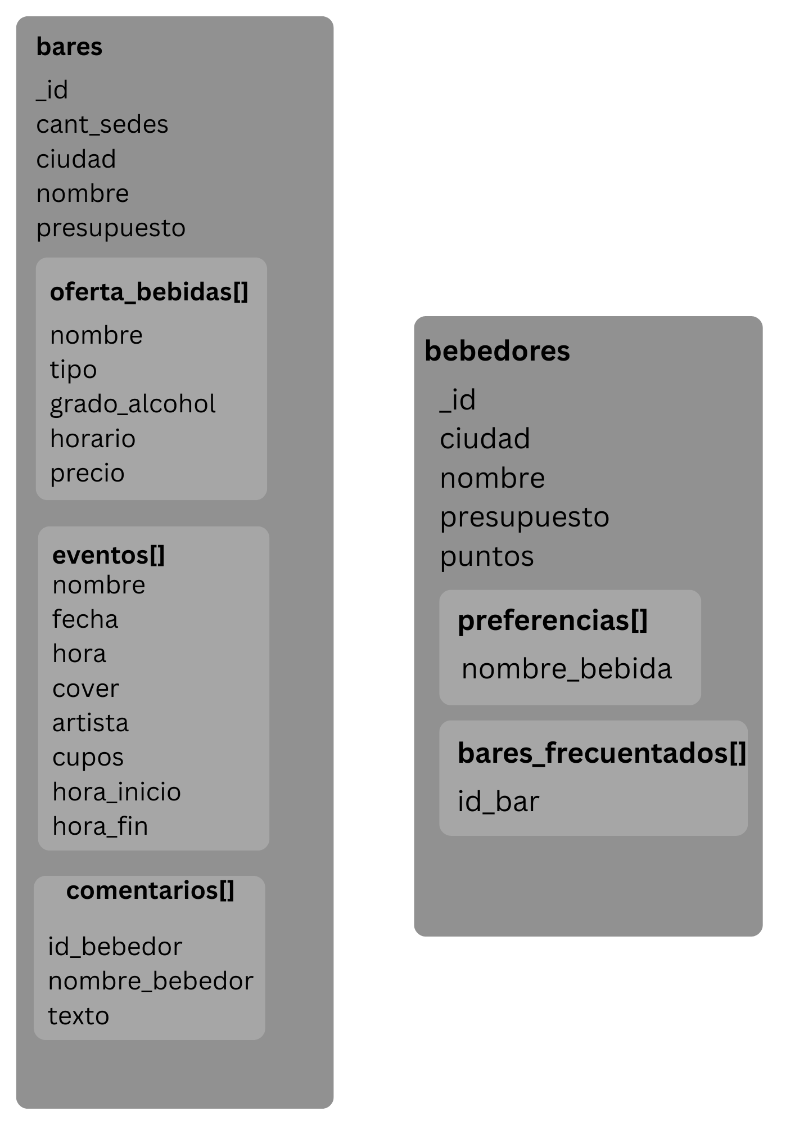
Imagen 1: diagrama de diseño modelo documental parranderos

- ¿Qué estrategia se utilizó para modelar cada entidad de Parranderos dentro de la base de datos documental?
Ya que la mayoría de las consultas se realizan por bares o por bebedores, se establecieron estas dos tablas serían las dos colecciones principales. Dentro de Bebedores, se incluye la información de bares que frecuentan y bebidas que prefieren, como una referencia a las bebidas y bares de la colección Bares. Asimismo, dentro de bares, se incluyo la información de las tablas de bebidas y tipos como una documento embebido. Por último, para los nuevos requerimientos de comentarios y eventos, ya que no se especifica la necesidad del usuario de consultar sus propios comentarios, se embebido la información de comentarios y eventos dentro de Bares, la cual se actualizará cada vez que un cliente visite un bar y desee calificar su experiencia, o cuando un administrador decida crear un evento en su bar

¿Cuáles relaciones se modelaron como objetos embebidos y cuáles se modelaron cómo referencias?
Las relaciones que se modelaron como objetos embebidos son principalmente oferta_bebidas[], eventos[] y comentarios[] para la colección de bares.Mientras que preferencias[] y bares_frecuentados[] se modelaron como referencias, y pertenecen a la colección de bebedores. Esto se debe a que existe una relación de contenencia o pertenencia: cada bebida tiene atributos propios del bar(precio,horario) lo cuales varían. Por otro lado, preferencias y bares_frecuentados[] se modelaron como referencias ya que los bares son entidades independientes con información propia de (ciudad, sedes, presupuesto) y las preferencias apuntan a entidades externas al bebedor.

Parte 1: Evidencias
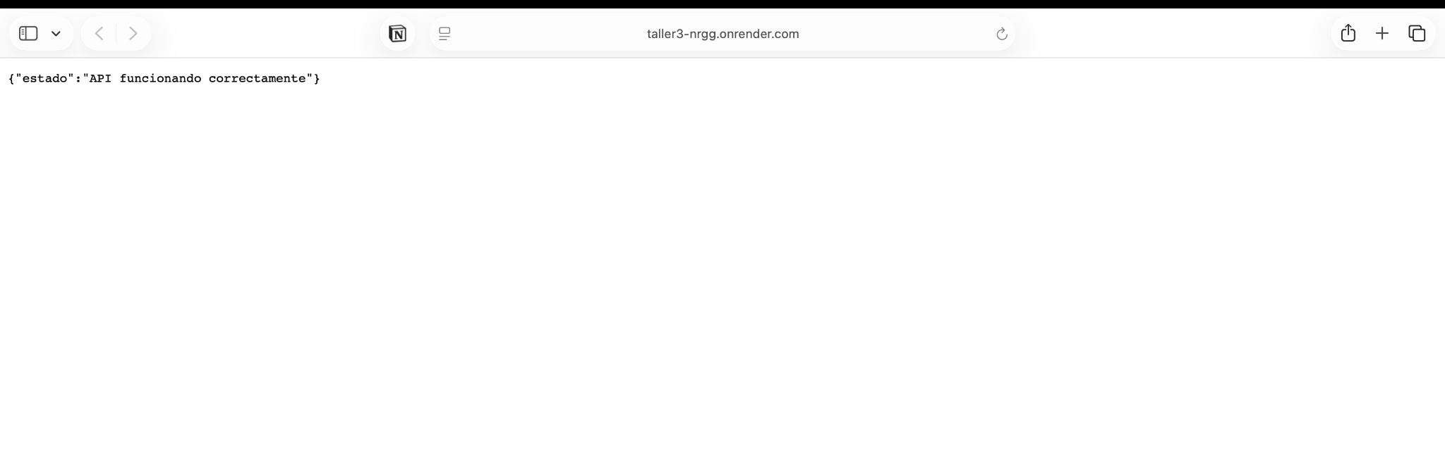
Imagen 2: Evidencia de API desplegada en Render

https://taller3-nrgg.onrender.com

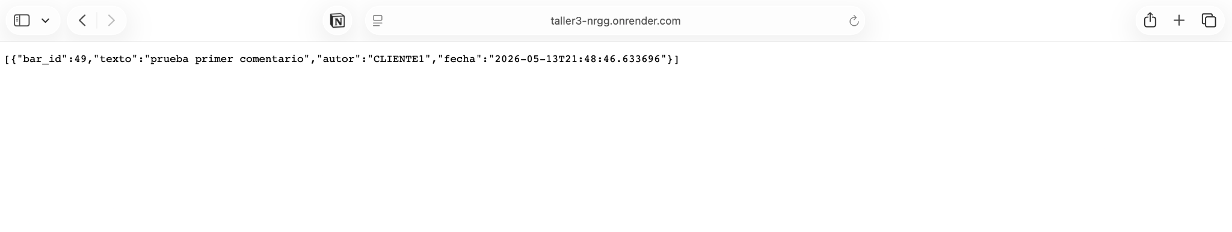
Imagen 3: Endpoint GET comentarios
https://taller3-nrgg.onrender.com/bares/49/comentarios

Parte 2: Evidencias

A continuación se evidencia el detalle bar del bar BARES LATINO de Santa Marta

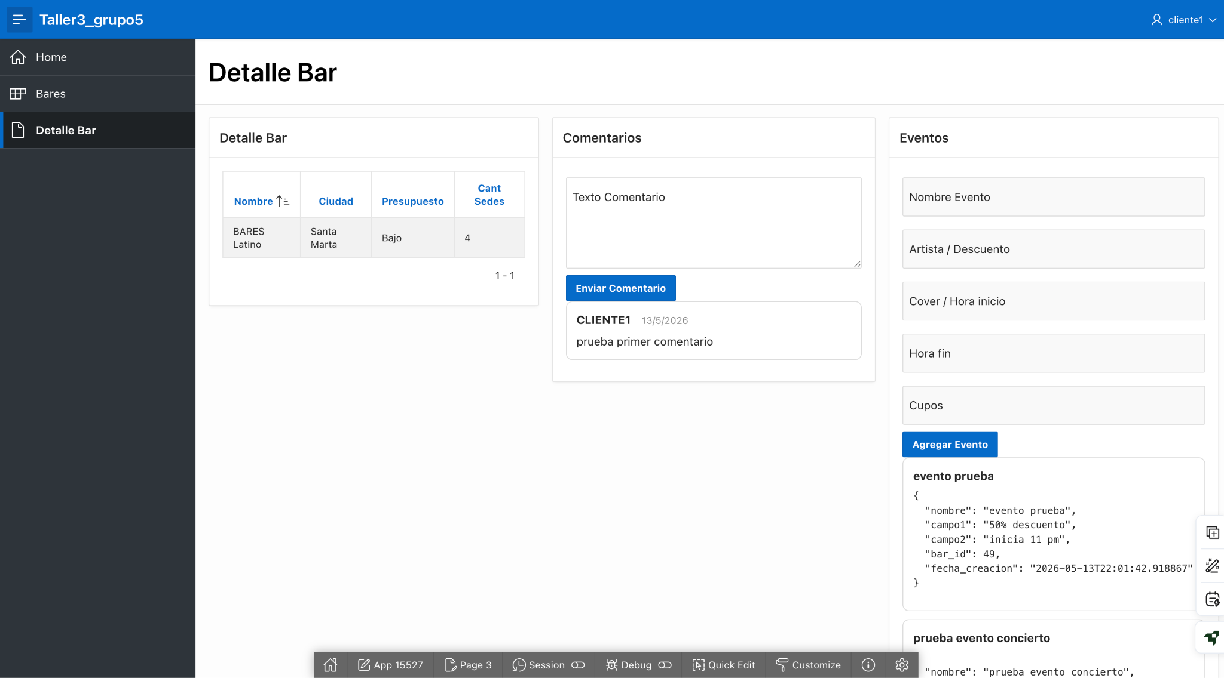

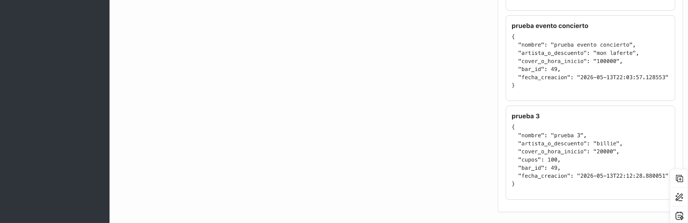
Imagen 4: Detalle bar BARES LATINO de Santa Marta

A continuación se expone el ejemplo de añadir un comentario nuevo al bar BARES LATINO Santa Marta

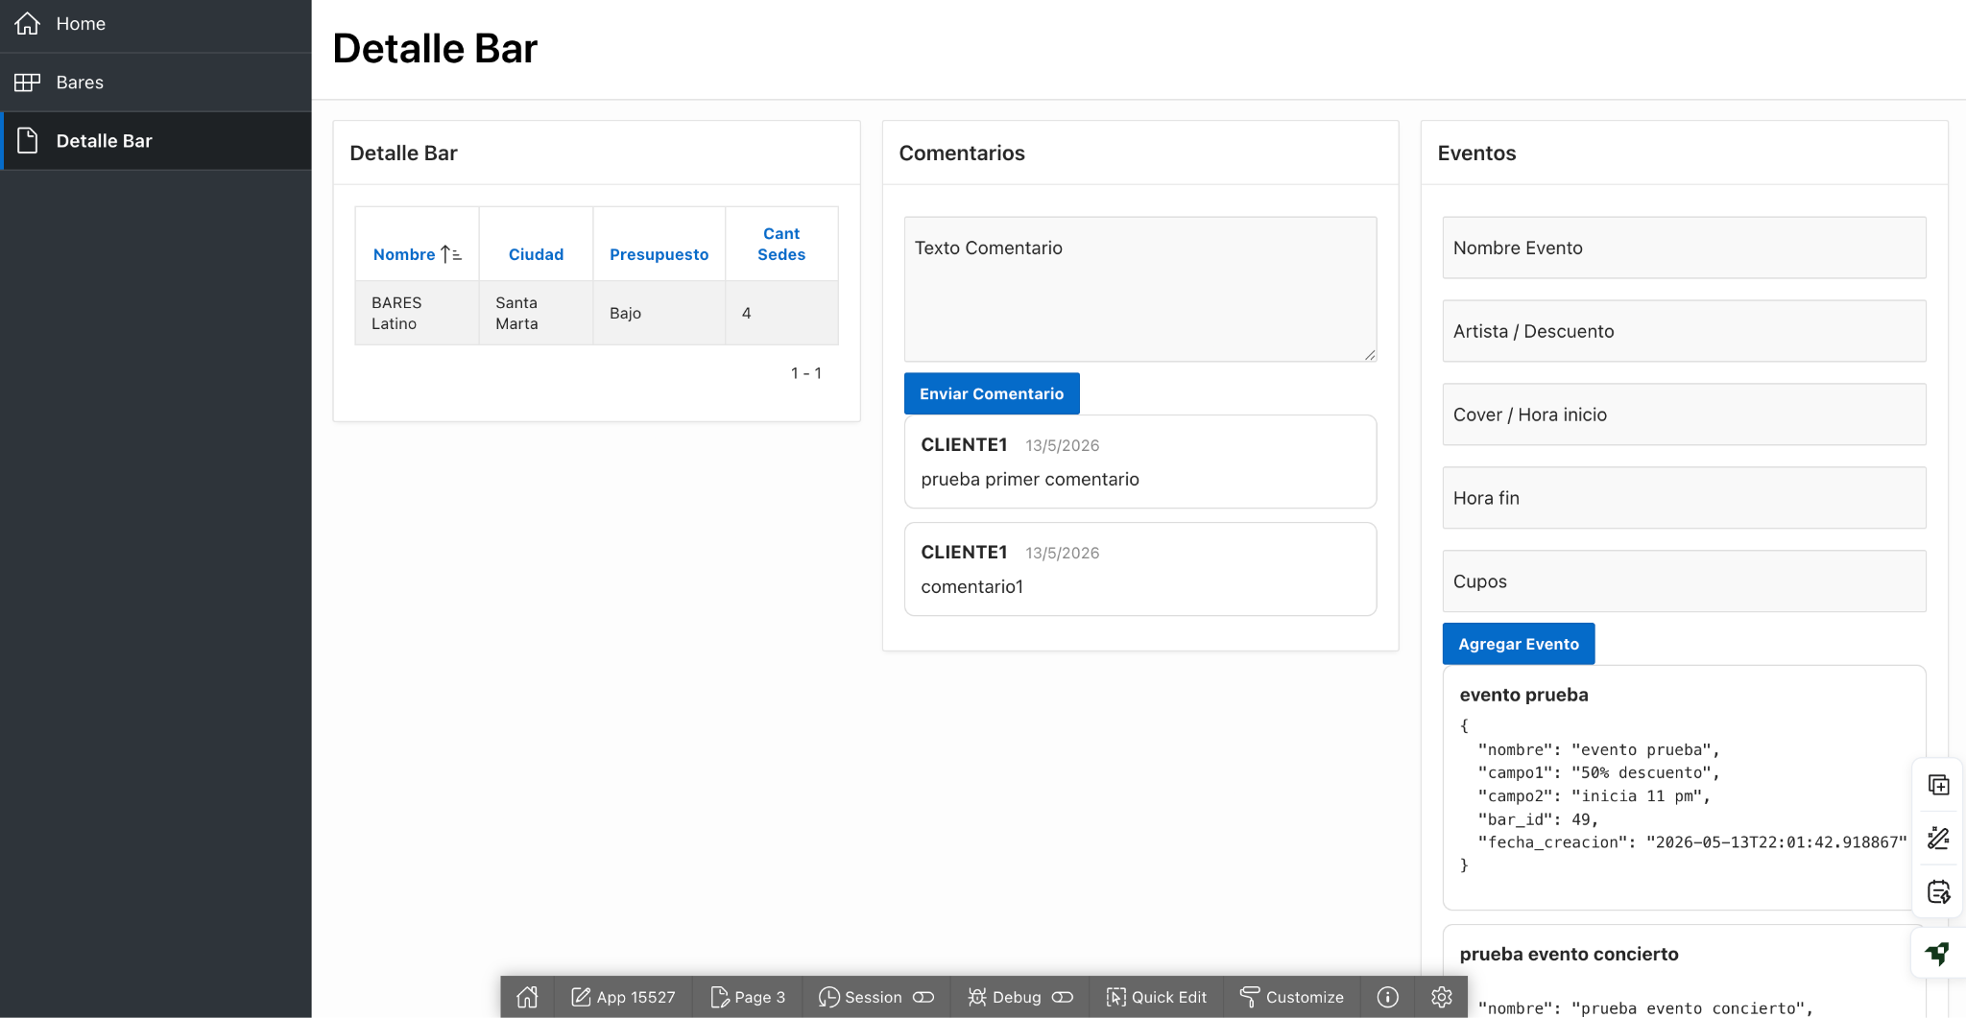

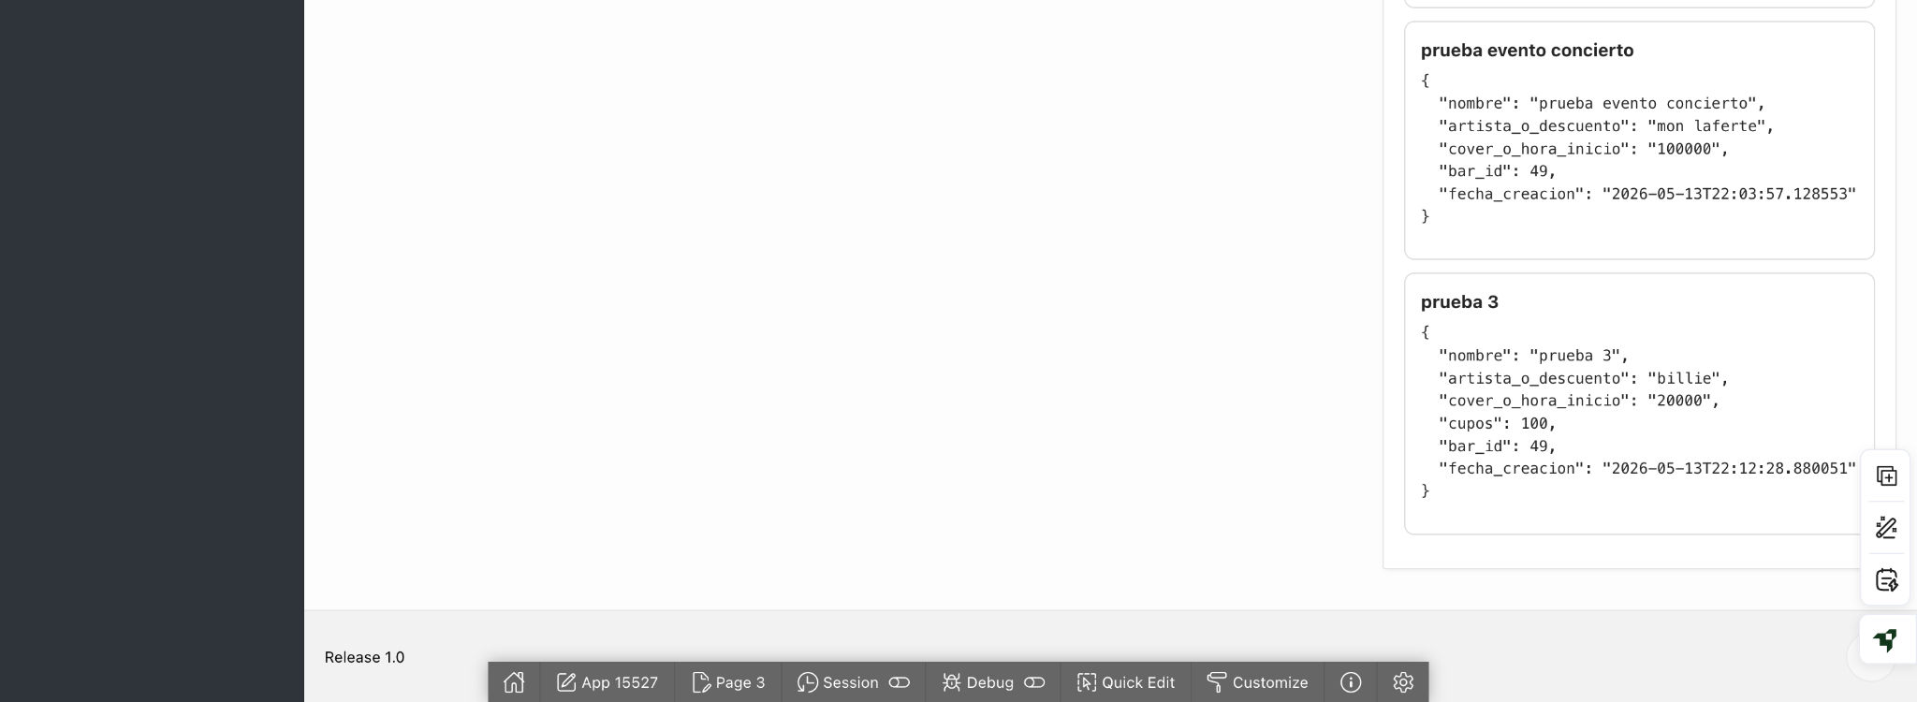
Imagen 5: Ejemplo de comentario nuevo en BARES LATINO de Santa Marta

De esta forma se evidencia la actualización en MongoDB
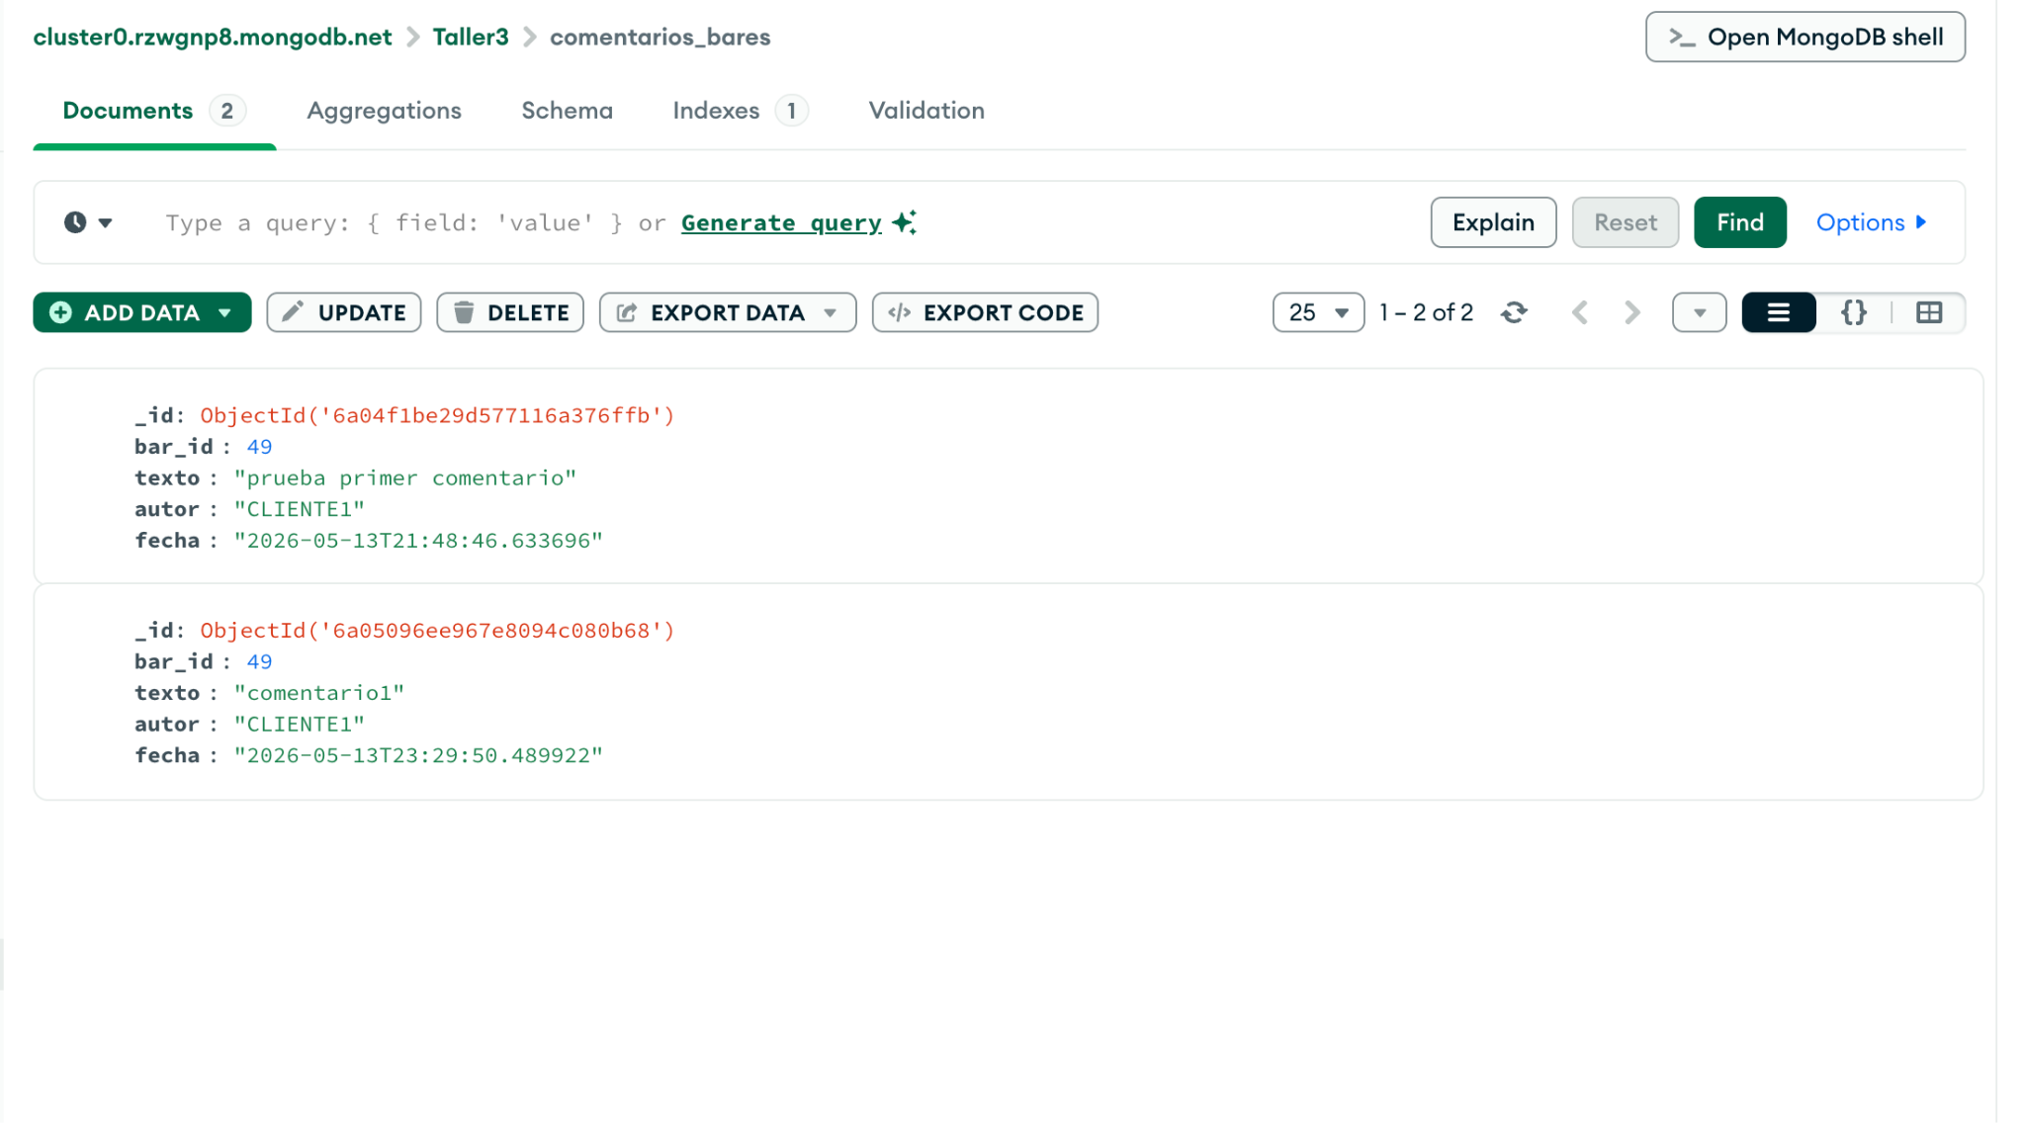
Imagen 6: Actualización de comentarios creados en MongoDB

Parte 3: Evidencias

A continuación se añade un evento nuevo en el bar BARES LATINOS Villavicencio

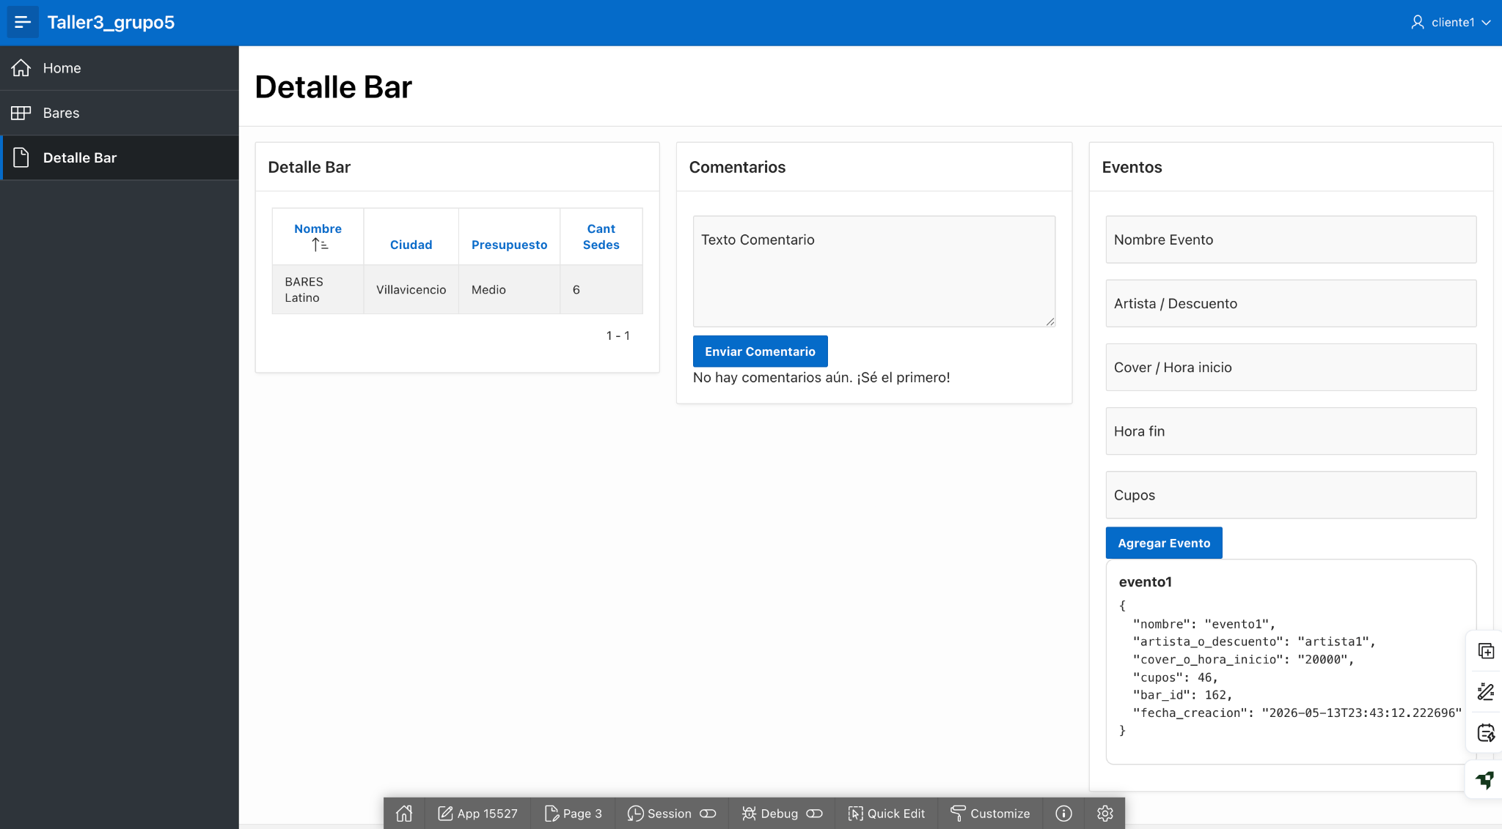
Imagen 7: Añadir un evento nuevo en el bar BARES LATINOS Villavicencio

A continuación se presenta la creación de un segundo evento, con una estructura completamente diferente, con el nombre evento2
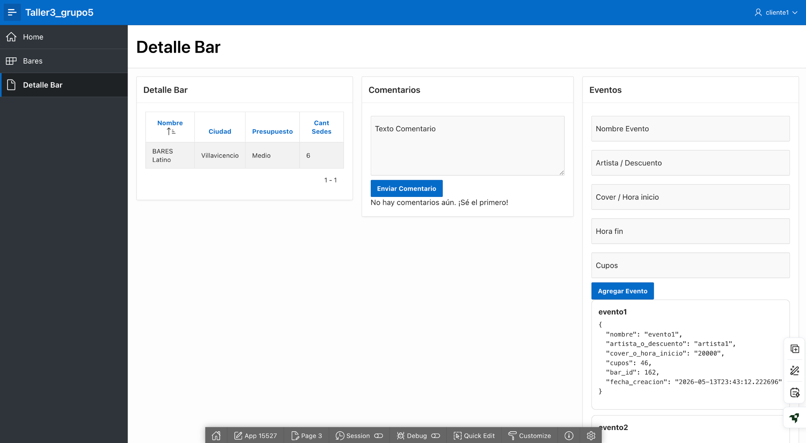
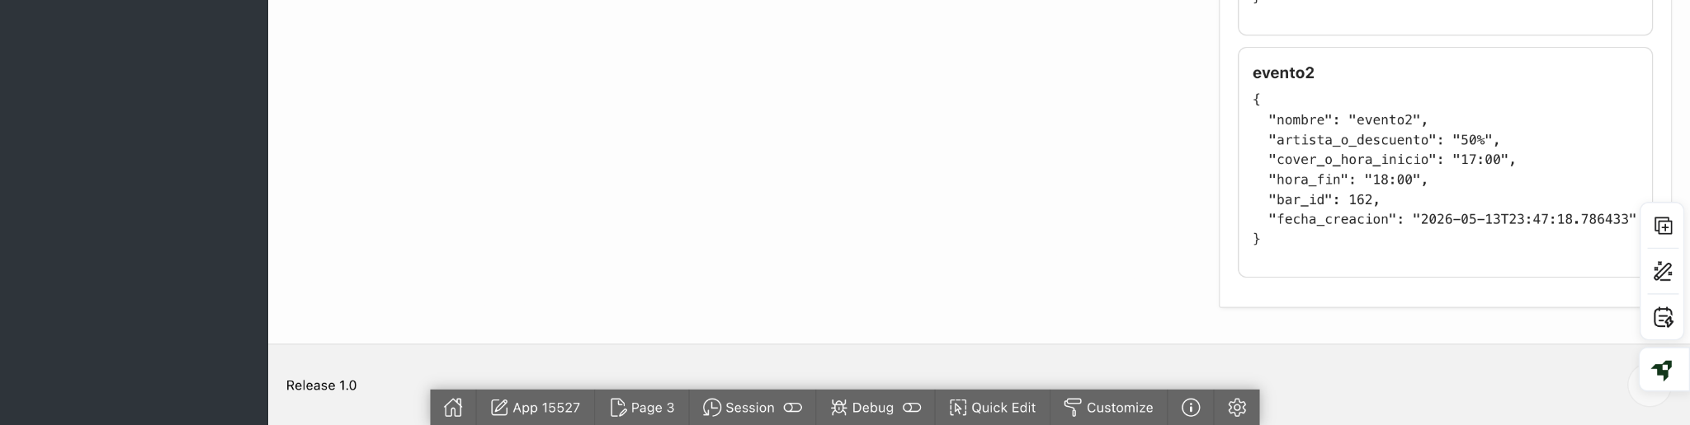
Imagen 8: Añadir un segundo evento con otra estructura en BARES LATINO de Villavicencio

A continuación se expone la actualización en MongoDB a partir de la actualización realizada

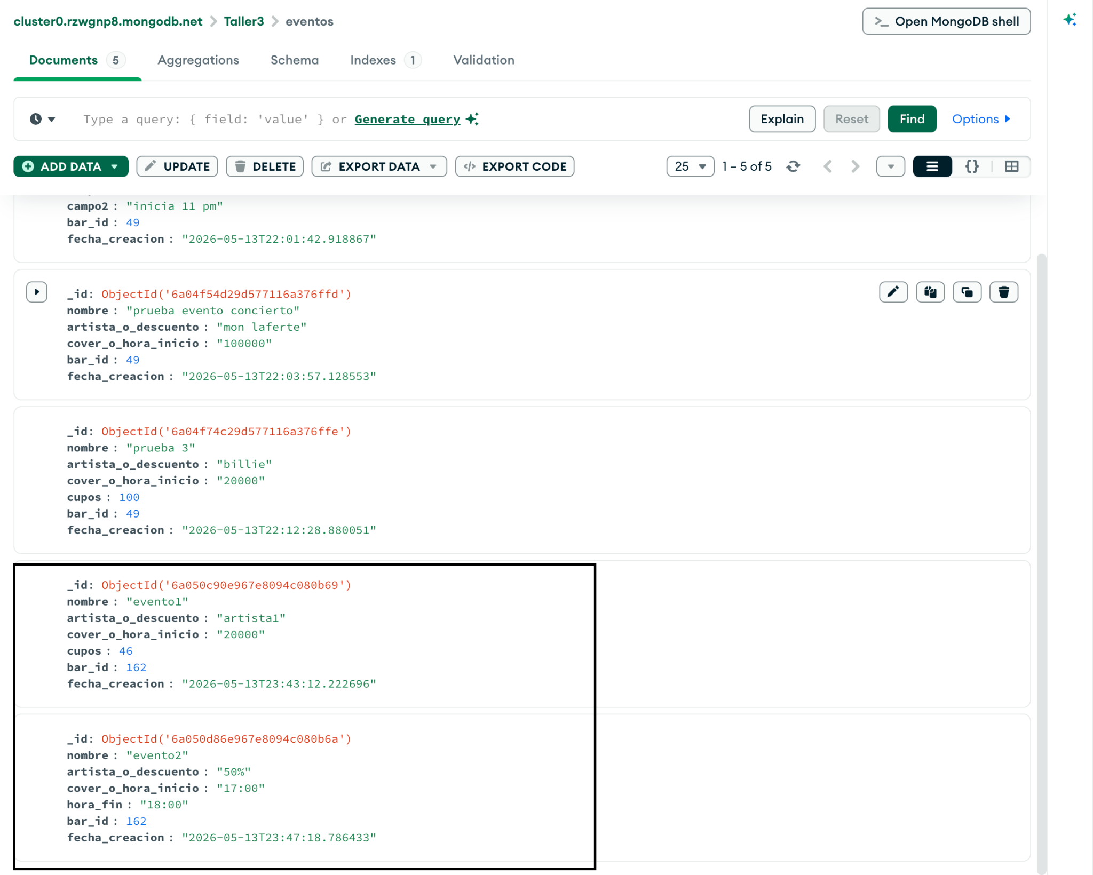

Imagen 9: Actualización en MongoDB después de la creación de dos eventos en BARES LATINO Villavicencio

